
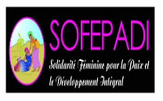




Rapport de l’Evaluation Multisectorielle Rapide des Besoins

Province l’Ituri, Zone de santé de Bunia, Commune de Shari

Localités : Kasengwa, Simbilyabo, Ndibakodu, Mudzipela, Bigo, Bembeyi

Date de l’évaluation : 29 au 30/07/2020
Date du rapport : 05/08/2020

Pour plus d’information, contactez : nakikulula@unfpa.org

Aperçu de la situation

Description de la crise :
Nature de la crise : |  |  | X Conflit armé  X Mouvements de population  - Epidémie  - Crise nutritionnelle |  |  |  |  |  |  |  |  |  | - Catastrophe naturelle  - Crises électorales  - Autre
Date du début de la crise : |  |  | Janvier 2020 |  |  |  |  | Date de confirmation de l’alerte : |  |  |  |  | Le 05 août 2020
Code EH-tools |  |  | Alerte 3570
Si conflit :
Description du conflit |  |  | La ville de Bunia accueille des milliers de déplacés depuis décembre 2017. La majorité de ces personnes déplacées vivent dans des sites érigés dans la ville et autour de la ville. D’autres déplacés vivent dans des familles d’accueil. La majorité des déplacés a fui les atrocités des groupes armés actifs dans le territoire de Djugu. Cet activisme s’est étendu depuis le début de l’année 2020 au territoire de Mahagi et aux environs de la ville de Bunia dans le territoire d’Irumu entraînant des milliers de déplacés. Aux atrocités commises par les groupes armés, s’ajoutent les effets des conflits intercommunautaires, notamment les meurtres, viols, pillages, incendies des maisons, enlèvements, destruction des champs, etc. Etant également la cible d’attaques orchestrées par les groupes armés qui infestent la province, les FARDC ont lancé ou intensifié dans diverses zones, des opérations de sécurisation des populations civiles des territoires de Djugu et Mahagi avec un succès mitigé. En effet, le manque de capacité des FARDC à tenir les positions acquises a permis aux assaillants de reprendre le contrôle des zones précédemment perdues. C’est ainsi que la situation humanitaire actuelle est caractérisée par de nouveaux déplacements massifs, y compris de personnes qui retournent chez elles ou qui sont déjà déplacées.
Si mouvement de population, ampleur du mouvement :
Collectivités | Groupement |  |  |  |  | Zones |  |  | Nbre Villages | Pop avant Crise |  |  |  | Retournés |  | Déplacés
 |  |  |  |  |  |  |  |  |  | Personne |  | Ménage |  | Pers | Ménage | Pers | Mén
 | Bigo |  |  |  |  | Bunia |  |  |  | 26294 |  | 3392 |  | - | - | 11874 | -
 | Mudzi-Pela |  |  |  |  | Bunia |  |  |  | 29947 |  | 4948 |  | 144 | - | 2079 | -
 | Kasegwa |  |  |  |  | Bunia |  |  |  | 12484 |  | 1590 |  | - | - | 2739 | -
 | Lembabo |  |  |  |  | Bunia |  |  |  | 21712 |  | 4235 |  | - | - | ND | ND
 | Bimbilyabo |  |  |  |  | Bunia |  |  |  | 15453 |  | 2185 |  | - | - | 3074 | 451
 | Ndibakodu |  |  |  |  | Bunia |  |  |  | 19092 |  | 3876 |  | - | - | 1682 | -
 | Bembey |  |  |  |  | Bunia |  |  |  | 2606 |  | 788 |  | - | - | 3710 | 778
TOTAL |  |  |  |  |  |  |  |  |  | 127588 |  | 21014 |  | 144 | - | 25158 | 451
Différentes vagues de déplacement depuis les 2 dernières années
Date |  | Effectifs |  |  | Provenance |  |  |  |  |  |  | Cause
Janvier 2020 |  |  |  |  | Ngongo, Lipri |  |  |  |  |  |  | Affrontements entre FARDC et les hommes armés dans les villages de Ngongo et Lipri environ 20km au Nord de Bunia
Mars 2020 |  |  |  |  | Dhego, Banana, Tsuba et Lipri
Juillet 2020 |  |  |  |  | Kunda, Balazana, Kabarole, |  |  |  |  |  |  | Attaques de miliciens Chini Ya Kilima contre des positions des FARDC
Sources : Le Bourgmestre de la commune de Shari, des chefs de quartier, des responsables de la PNC, des ménages de déplacés en famille d’accueil, des responsables de structures sanitaires.
Dégradations subies dans la zone de départ/retour |  |  |  | Attaques récurrentes des groupes armés accompagnées de graves violences telles que les tueries, viols, pillages, destructions de biens de la population. Il y a aussi lieu de citer les tensions entre les communautés Bira et Hema qui produisent des effets semblables à ceux précédemment mentionnés.
Distance moyenne entre la zone de départ et d'accueil |  |  |  | La distance moyenne considérée est de 35Km car les déplacés visités proviennent des localités des zones de santé de Nyakunde et Rwampara (Territoire d’irumu) et de Nizi, Bambu, kilo, Mongbwalu, Drodro, Fataki, Lita (Territoire de Djugu).
Lieu d’hébergement |  |  |  | X Communautés/Familles d’accueil |  |  |  |  |  |  | X Autres : Maisons cédées gratuitement, maisons louées
Possibilité de retour ou nouveau déplacement (période et conditions) |  |  |  | Les déplacées vivant en familles d’accueil dans la commune de Shari souhaitent retournés au plus vite dans leurs localités de provenance et conditionnent ce retour à l’amélioration de la situation sécuritaire qui y prévaut, partant au rétablissement de la paix.
Perspectives d’évolution de l’épidémie |  |  |  |  |  |  | La ville de Bunia a enregistré son premier cas de COVID-19 en avril dernier et depuis lors, l’on y dénombre 51 cas positifs (données du 02 août 2020). Dans la commune de Shari particulièrement, 3 cas de COVID-19 confirmés positifs ont été identifiés dans le quartier Ndibakodu mais des mesures adéquates n’ont pas suivies pour assurer une riposte efficace.

Profile humanitaire de la zone
Crises et interventions dans les 12 mois précédents

Crises | Réponses données | Zones d’intervention |  | Organisations impliquées | Type et nombre des bénéficiaires
Santé | Sensibilisation COVID-19, Soins de santé primaire, Santé de la reproduction, PCI | Ndibakodu, Mudzimaria, |  | CODRAID, SOFEPADI/UNFPA, MEDAIR, PPSSP | Communauté hôte et déplacés
Protection | Pris en charge des VBG | Mudzimaria |  | SOFEPADI/UNFPA, | Communauté hôte et déplacés
WASH | Kits de lavage des mains |  |  | OXFAM, MEDAIR, PPSSP | Communauté hôte et déplacés
Sources d’information |  |  | Les autorités administratives locales, les responsables de formations sanitaires, les représentants de la société civile et les représentants des IDPs.

Méthodologie de l’évaluation

Type d’échantillonnage : | - Sélection aléatoire des ménages et des participants aux discussions de groupe  - Sélection éclairée des informateurs clés
Carte de la zone évaluée en indiquant les sites visités
- Entretiens avec des informateurs clés, avec des ménages et avec des groupes de discussion communautaires, observations directes dans les centres de santés.
- Revue documentaire des registres de consultation et de CPN dans les formations sanitaires.
Composition de l’équipe | Equipe ERM : UNHCR, UNFPA, AVSI, MEDAIR, AJEDEC, ALDI, ADSSE, CARITAS Bunia, AVUDS, FGCA, SOFEPADI  - NAKIKULULA K. JOSEPH, UNFPA, +243 81 53 04 247  - Thierry BIDAS, UNHCR, +243 81 75 03 133  - BERIU Mireille , CARITAS BUNIA, +243823979273  - Karl KASHALI, AVSI, +24314765775  - Clement KAKADO, AJEDEC, +243828228497  - Théophile MUSHEMUKA, ALDI, +243815308141  - Willy MWESIGE, SOFEPADI, +234829849394  - Sylvain LWABOSHI, AVUDS, +243810381671  - Dr Eddy KITHA, ADSSE, +243 81 30 12 356  - Francine NGONE, ADSSE, +243 81 97 65 033  - Victor BORIGO, MEDAIR, +243819340220  - Florent MAKASANI de FGCA +243 82 18 39 839

Besoins prioritaires / Conclusions clés
Besoins identifiées (par ordre de priorité) | Recommandations pour une réponse immédiate | Groupes cibles
Besoin alimentaire  - Aucune assistance alimentaire reçue depuis l’arrivée à Bunia  - Un seul repas par jour  - Faible variété dans les repas  - Exclusion des déplacés de toutes les activités génératrices de revenus  - Accès difficile aux champs dans les zones de provenance  - Certains déplacés quittent les familles d’accueil pour les sites par manque d’assistance en leur faveur | - Planifier une distribution de vivres (Modalité à déterminer) | - Déplacés en familles d’accueil  - Familles d’accueil
Besoin en santé  - Accès difficile des femmes, jeunes filles, adolescents et enfant aux soins de santé (Soins de santé primaire et santé de la reproduction) car couteux // Application du tarif forfaitaire dans certaines formations sanitaires sans tenir compte de la capacité financière des déplacées (2$ et 4$ respectivement pour la consultation d’un enfant et d’un adulte)  - Rupture régulière et plus ou moins longue de stocks de médicaments essentiels // Insuffisance des boîtes d’accouchement dans les maternités, fiches de CPN, partogramme, kits hygiénique d’accouchement individuel (CS Similyabo et Ndibé) avec des tables d’accouchement non adaptées.  - Structures médicales en pisé sans infrastructures adéquates avec maternité mal équipée (CS Ndibé) // Table d’accouchement inadaptée et en mauvaise qualité  - 3 cas positifs de COVID-19 positifs identifiés dans l’aire de santé de Ndibakodu  - Localisation changeante de certaines structures médicales du fait des contraintes budgétaires (Cas du CS Ndibakodu qui a déjà déménagé trois fois dans une courte période)  - Gestion difficile dans certains centres de santé, des situations d’afflux de malades et des cas de référencement faute de moyens de transport appropriés (CS Mudzi Maria)  - Carence criarde en centres de santé les quartiers Kasengwa et Bembeyi  - Faible niveau d’utilisation de moustiquaires imprégnées  - Multitude d’enfants de moins de 5 ans avec malnutrition aigüe | - Appuyer les FoSa en intrants médicaux pour la prise en charge correcte des malades, y compris les personnes déplacées  - Faire un plaidoyer pour la réhabilitation du CS Ndibakodu qui assure la prise en charge des déplacés et qui ne dispose pas d’infrastructures adéquates  - Organiser des distributions de moustiquaires imprégnées aux PDIs dans les familles d’accueil  - Appuyer les centres de santé en intrants nutritionnels pour la prise en charge des enfants avec malnutrition aigüe.  - Faire un plaidoyer pour la construction d’un centre de santé dans l’un des deux quartiers Kasegwa et Bembey, quartiers accueillant un grand nombre de déplacés mais ne disposant d’aucune infrastructure sanitaire publique. | - Déplacés en familles d’accueil  - Familles d’accueil
Besoin en EHA  - Existence de points d’eau mais pas en nombre suffisant pour couvrir tous les besoins de la population dans la commune // Bon nombre de ces points d’eau ne sont pas aménagés  - Accès payant à l’eau dans les quartiers de la ville de Bunia mais absence de fonds d’appui aux ménages de déplacés pour favoriser cet accès  - Latrines construites ou fonctionnelles dans des domiciles des ménages abritant des déplacés dans les quartiers visités (défécation à l’air libre)  - Présence de dispositifs de lavage des mains (DLM) dans les structures sanitaires et administratives mais défaut d’approvisionne-ment en eau et savon  - Absence de point d’eau dans certains centres de santé (CS Ndibakodu)  - Insuffisance des latrines au CS Ndiakodu avec une seule porte latrine en mauvaise qualité pouvant favoriser des multiples maladies | - Encourager des initiatives visant l’approvisionnement permanente des structures sanitaires en eau potable ;  - Construire des latrines familiales dans les communautés avec dispositifs de lavage des mains ;  - Sensibiliser la communauté à l’hygiène corporelle et à l’usage du savon pour les lavages de mains ;  - Encourager la création des comités d’hygiène dans les communautés et former les membres.  - Renforcer le CS Ndibakodu avec de nouvelles portes latrine en encourageant les initiatives d’hygiène et assainissement au sein de cette structure | - Déplacés en familles d’accueil  - Familles d’accueil  - Personnel médical  - Centre de santé
Besoins abri et AME :  - Grande promiscuité dans les familles d’accueil qui incite les déplacés à s’installer dans les sites de PDIs  - Insuffisance et emprunt d’AME par les familles de déplacés auprès des familles d’accueil | - Organiser des distributions d’AME aux PDIs et familles d’accueil (choisir la modalité la plus adaptée après analyse des risques) ;  - Fournir des kits de dignité aux femmes et filles en âge de procréation ;  - Appuyer en kits abris d’urgence certains ménages de déplacés vivant en famille d’accueil
Besoins logistiques (transport et stockage) :

Besoin de Protection  - Insécurité dans les localités d’origine or le plus grand souhait des déplacés est de pouvoir y retourner et retrouver une vie normale  - Criminalité grandissante  - Multiplication des cas de violence et exploitation sexuelles. Le sexe de survie se développe dans les sites et dans la communauté  - Présence en nombre élevé de personnes ayant vécu des situations traumatisantes  - Les déplacés sont traumatisés par les affres du conflit qui perdure dans leurs zones de provenance certains d’entre eux qui tente de retourner sont tués par les assaillants  - Les cas des grossesses précoces existent dans les ménages mais non dénoncés par les parents des survivantes  - Pas de service de monitoring dans les quartiers visités pour alerter sur les incidents de protection | - Au fur et à mesure que les opérations militaires de sécurisation se poursuivent, accroître les effectifs des forces de défense et de sécurité de sorte que leur position soit maintenue, à défaut d’être renforcée, dans les localités nouvellement sécurisées ainsi que celles jusqu’ici réputées calmes. Cela est un gage d’activation des mouvements de retour vers les localités d’origine que les PDIs faiblement ou pas assistés dans les sites ou dans les familles d’accueil appellent de tous leurs vœux.  - Renforcer les mesures sécuritaires (surveillance policière et mécanismes communautaires de protection) dans les quartiers de la commune de Shari en proie à la criminalité (vol, viol...)  - Fournir des kits de dignité aux femmes et filles en âge de procréation ;  - Mettre en place des espaces sûrs pouvant permettre aux femmes et jeunes filles IDPs d’y développer les activités ergo thérapeutiques avec appui d’un psychologue
Besoin en Education  - Les enfants n’ont pas fréquenté l’école depuis fin mars 2020 après la suspension des cours suite à la pandémie Covid-19  - Plusieurs enfants des déplacés en famille d’accueil ne fréquentaient l’école  - Deux projets d’école (EP Saint Benoît au quartier Kasegwa et un autre à Kolomani) pour encourager les enfants des déplacés à accéder aux cours ont été élaboré par le bourgmestre de la commune de Shari avec un début d’exécution | - Au Gouvernement, d’annuler aussi les frais de participation au TENAFEP pour les écoles privées  - Respecter scrupuleusement les mesures barrière par les écoles lors de la reprise scolaire du 10/08/2020 ; qu’il soit mise en place une meilleure coordination entre les centres de santé et les écoles pour une lutte efficace contre le COVID-19 en milieu scolaire  - Identifier les enfants déplacés de 6ème qui sont à risque de rater l’année, leur distribuer des fournitures scolaires pour la remise à niveau et à la prochaine rentrée scolaire ; les réintégrer dans les écoles de la place  - Encadrer les enfants déplacés en âge scolaire à travers les cours de récupération (avec mesures de prévention contre le COVID-19) et l’appui psychosocial ; renforcer la couverture de l’enseignement à distance en vue de la prochaine ouverture scolaire (2020-2021)  - Mettre en place des espaces temporaires dans les quartiers où le nombre de déplacés est plus important pour accueillir les enfants déplacés. Identifier également les enseignants mécanisés et payés qui sont en déplacement pour les occupe  - Augmenter les infrastructures sanitaires dans les écoles afin de lutter efficacement contre le COVID-19  - Accompagner la commune de Shari dans les efforts de construction de deux écoles en faveur des enfants déplacés non scolarisés. | - Enfants déplacés et autochtones en âge scolaire (6 à 11 ans),  - Les enfants de 6ème année primaire

Analyse « ne pas nuire »

Risque d’instrumentalisation de l’aide | La probabilité que l’aide soit instrumentalisées à diverses fins et par diverses personnes existe. Aussi, toute intervention dans la commune devra être bien pensée avec la participation effective de la communauté qui aidera à définir les critères de sélection des bénéficiaires de l’aide.
Risque d’accentuation des conflits préexistants | Des plaintes de la population locale au sujet de la coupe intempestive d’arbres par les PDIs (en général mais surtout ceux des sites) à la recherche du bois de chauffe et du bois pour la construction d’abris ont été signalées par les autorités administratives. Cependant, il n’y a pas lieu de parler, à ce jour, de tension palpable et encore moins de conflit entre personnes déplacées et population locale qui pourrait être accentuée par une éventuelle intervention humanitaire.  Afin de ne pas créer de tensions ou de conflits dans la zone, toute intervention en faveur des déplacés en familles d’accueil doit également cibler ces dernières. Un bon processus de ciblage des bénéficiaires avec des critères bien déterminés est extrêmement nécessaire.
Risque de distorsion dans l’offre et la demande de services | Les diverses vagues d’arrivées de déplacés dans la commune de Shari ont entraîné la hausse de la demande en matière immobilière. L’offre étant faible, il y a eu une hausse du coût des loyers.  Par ailleurs dans les marchés, les prix des produits de première nécessité sont en hausse et coïncident avec la baisse de la production dans les territoires de la province affectés gravement par l’insécurité et le phénomène de déplacement engendré.

Accessibilité

Accessibilité physique
Type d’accès | Tous les sept quartiers de la commune de Shari sont accessibles par route.

Accès sécuritaire
Sécurisation de la zone | Les différents quartiers de la commune de Shari sont dotés de sous-commissariats de la PNC mais ceux-ci sont logés dans des infrastructures dégradées pour la plupart. Outre la PNC pouvant être rapidement appuyée par les FARDC, les services de renseignement et les institutions locales fonctionnent et concourent à assurer la sécurité des habitants.
Communication téléphonique | La commune de Shari est arrosée par les réseaux téléphoniques Vodacom, Airtel et Orange.
Stations de radio | La commune de Shari est couverte par plusieurs stations de radio/télévision, notamment la Radio CANDIP, RCR, RTK, Radio Okapi, RMB, RTS, RTVL, RTR, RTI, RTM, etc.

Aperçu des vulnérabilités sectorielles et analyse des besoins

Protection
Y-a-t-il une réponse en cours couvrant les besoins dans ce secteur ? | Non. La réponse est très partielle
Incidents de protection rapportés dans la zone
Type d’incident | Lieu | Auteur(s) présumé(s) | Nb victimes | Commentaires
Violences sexuelles | Ndibakodu | Civils | N/A | Les cas de viol et de mariage précoce sont majoritaires. Le viol d’une fillette de 12 ans survenu la veille de la mission a été signalé au Quartier et au Sous Commissariat de la PNC de Ndibakodu. La survivante a été référée au Centre médical de SOFEPADI pour la prise en charge correcte
Coups et blessures |  |  | N/A | Beaucoup de cas des violences conjugales sont signalés. Certains hommes tabassent leurs femmes.
Noyades | Rivière Ngezi | Accident | N/A | 2 victimes (des enfants partis puiser de l’eau) dénombrées la semaine précédant l’évaluation rapide.
Vols |  | Civils | N/A | Les cas de vol sont en hausse dans les différents quartiers à cause de la famine et le manque des moyens de subsistance
Tracasseries policières | Ndibakodu | PNC | N/A | De nombreuses personnes disent subir de jour comme de nuit, des tentatives ou des extorsions et déplorent la passivité du commandant du S/Ciat PNC du quartier Ndibakodu

Relations/Tension entre les différents groupes de la communauté | Aucun conflit n’a été signalé dans la commune de Shari entre les personnes déplacées et les communautés hôtes. Présentement les ménages déplacés et la communauté hôte cohabitent pacifiquement. Seules quelques plaintes émanant de la population locale au sujet de la coupe intempestive d’arbres par les PDIs (en général mais surtout ceux des sites) à la recherche du bois de chauffe et du bois pour la construction d’abris, ont été signalées par les autorités administratives.
Existence d’une structure gérant les incidents rapportés. | - Oui, si oui, précisez ________________________  X Non
Impact de l’insécurité sur l’accès aux services de base | L’accès aux services de base n’est pas impacté par l’insécurité, qui il faut le dire, n’a pas atteint des niveaux alarmants dans la ville de Bunia en général et dans la commune de Shari en particulier.
Présence des engins explosifs | Non
Perception des humanitaires dans la zone | Dans la commune de Shari, la présence d’acteurs humanitaires est bien perçue et davantage souhaitée compte tenu des nombreux défis auxquels la population y est confrontée ; des défis accentués par l’arrivée de milliers de PDIs.
Réponses données
Réponses données | Organisations impliquées | Zone d’intervention | Nbre/Type des bénéficiaires | Commentaires
VBG-Référence. méd. / PEC psychosociale | SOFEPADI/UNFPA | 4 FOSA zone de santé de Bunia (CS Mudzimaria, CS Nzere, CS Central et CH Rwankole | N/A | -

Gaps et recommandations | - Renforcer la sensibilisation en vue de la prévention des VBG.  - Faire un plaidoyer auprès de la communauté humanitaire pour une intervention d’acteurs de protection car absence de prise en charge holistique des survivant(e)s de VBG. Seule la PEC médicale et la PEC psychosociale sont assurées.  - Absence d’espace sûr pour les femmes et d’espaces des jeunes  - Responsabiliser davantage les agents de la PNC sur le respect des droits humains, du droit international humanitaire et des principes directeurs relatifs au déplacement des personnes à l’intérieur de leur propre pays.

Sécurité alimentaire
Y-a-t-il une réponse en cours couvrant les besoins dans ce secteur ? |  | Non
Classification de la zone selon le IPC |  | 3
Situation de la sécurité alimentaire depuis la crise |  | En quittant leur localité d’origine, les déplacés ont abandonné leurs champs et stocks de nourriture. Ils sont dans l’impossibilité d’y retourner, ne serait-ce que pour y récolter des produits champêtres, à cause soit de la longue distance, soit de l’activisme des assaillants.  Dans les familles d’accueil où certains vivent à Bunia, ils font face à une situation d’insécurité alimentaire aigüe car pouvant difficilement se permettre un repas par jour. Bon nombre partage les repas avec la famille qui les a accueillis. Ils ne disposent pas de stocks alimentaires propres et ceux des familles d’accueil subissent une grande pression, plongeant également ces dernières dans une insécurité alimentaire prononcée.
Production agricole, élevage et pêche |  | N’ayant pas, pour la plupart, accès à la terre à Bunia afin de pratiquer l’agriculture et l’élevage, les ménages déplacés ne produisent presque rien. En revanche, les membres de la communauté hôte s’adonnent au petit commerce et quelque peu à l’agriculture et au petit élevage.
Situation des vivres dans les marchés |  | Les marchés de KOLOMANI, BIGO, KASEGWA et le grand marché de MUDZIPELA sont fonctionnels et les vivres de diverses natures y sont disponibles. Cependant les ménages déplacés n’ont pas toujours les moyens financiers de s’en procurer. Le pouvoir d’achat des ménages d’accueils est également faible.  Les prix des denrées alimentaires sur les marchés locaux ont sensiblement augmenté, surtout avec la hausse du taux de change qui est passé récemment de 1800FC à 2000 FC pour un dollar.  Cette variation des prix affecte négativement la communauté hôte et fait que les familles déplacées vivent difficilement étant donné que les petits travaux journaliers que font quelques-uns sont moins rentables.
Stratégies adoptées par les ménages pour faire face à la crise |  | Pour faire face à cette crise, les ménages déplacés se rendent disponibles pour des travaux journaliers dans les champs ou les maisons de membres de la communauté hôte. Cependant, vu le nombre de ménages déplacés dans la commune, il est devenu difficile de trouver des opportunités de travail. Un petit nombre de ménages déplacés ont été recrutés comme journaliers par le Fond Social-RDC dans le cadre du projet d’assainissement de la ville de Bunia.  Par ailleurs, les déplacés sont contraints de jeter leur dévolu sur des aliments moins nutritifs car moins couteux. Et le nombre de repas quotidiens est réduit au strict minimum, soit un repas.  Un autre moyen de survie consiste à recourir à la charité des amis et des voisins ou à la mendicité. De nombreux enfants déplacés sont envoyés dans les rues de la ville par les parents pour quémander s’exposant à de graves dangers. Certaines filles et femmes déplacées se prostituent pensant que cela est un moindre mal.
Réponses données
Réponses données | Organisations impliquées | Zone d’intervention | Nbre/Type des bénéficiaires | Commentaires
Aucune réponse | RAS | RAS | RAS | RAS

Gaps et recommandations | Face à l’absence totale d’assistance alimentaire au profit des déplacés vivants dans des familles d’accueil à ce jour, il est recommandé :  - A la communauté humanitaire, de procéder au ciblage et à la distribution de vivres/cash aux ménages déplacés et familles d’accueil dans la commune de Shari.  - Aux autorités locales, de faciliter aux IDPs, l’accès aux terres cultivables des alentours de la commune. Cela participera à l’autonomisation d’un certain nombre de ces déplacés.

Abris et accès aux articles essentiels
Y-a-t-il une réponse en cours couvrant les besoins dans ce secteur ? |  | Non
Impact de la crise sur l’abri |  | Parlant de leurs localités d’origine, plusieurs ménages déplacés ont déclaré avoir perdu leurs maisons dans des incendies provoqués par les assaillants à l’origine de l’insécurité qu’ils ont fuie.  Dans la commune de Shari où ils ont trouvé refuge, les ménages déplacés vivant en familles d’accueil ne sont pas logés de façon adéquate. Hébergés pour la plupart dans la même maison que celle occupée par la famille d’accueil, ils vivent dans la promiscuité. Un petit nombre de ménages déplacés a pris des maisons en location mais est buté à difficulté d’honorer le loyer auprès des bailleurs.
Type de logement |  | Maisons plus ou moins grandes en terre battue | Familles d’accueil (Un espace dans la maison occupée par la FAMAC)  Maisons de location (minimum 10 usd/mois)
Accès aux articles ménagers essentiels |  | Du fait du caractère soudain du déplacement, de nombreuses personnes en quête de sécurité ont laissé derrière eux, leurs biens divers, y compris les articles ménagers. Plusieurs ménages ont déclaré avoir perdu leurs AME dans des incendies qui ont ravagé leurs maisons ou lors des pillages organisés par les assaillants.  Les moyens très limités dont disposent les ménages déplacés ne leur permettent pas d’avoir accès aux AME dans leur zone de déplacement.
Possibilité de prêts des articles essentiels |  | Les ménages déplacés partagent les AME de leurs hôtes. Ces AME s’avèrent insuffisants au vu du nombre parfois important de personnes composant les ménages de déplacés.
Situation des AME dans les marchés |  | Les marchés de Kolomani, Bigo, Kasegwa et le grand marché de Mudzipela sont fonctionnels. Les AME y sont disponibles. Le prix des AME y est en hausse à la suite de l’augmentation du taux de change qui est passé récemment de 1800FC à 2000 FC pour un dollar.
Faisabilité de l’assistance ménage |  | Les ménages déplacés vivant en familles d’accueil sont identifiés par les autorités locales et sont accessibles. Après vérification, il est possible d’organiser une assistance dans la commune.
Réponses données
Réponses données | Organisations impliquées | Zone d’intervention | Nbre/Type des bénéficiaires | Commentaires
Aucune | RAS | RAS | RAS | RAS

Gaps et recommandations | - Pour atténuer le problème d’accès aux AME par les ménages affectés par la crise, notamment les ménages déplacés en familles d’accueil et ces familles hôtes, une intervention en AME de la communauté humanitaire est nécessaire (Approche foire ou cash transfert).  - Afin de réduire la promiscuité dans les familles d’accueil, la construction d’abris d’urgence par la communauté humanitaire est indispensable pour les ménages déplacés de la commune de Shari.

Moyens de subsistance
Y-a-t-il une réponse en cours couvrant les besoins dans ce secteur ? |  | Non
Moyens de subsistance |  | Les moyens de subsistance désignent les activités qui permettent aux populations de subvenir à leurs besoins fondamentaux, comme manger, boire, se loger et s’habiller. En exerçant ces activités de subsistance, les personnes acquièrent les connaissances, les compétences, les relations sociales, les matières premières et d’autres ressources nécessaires pour satisfaire leurs besoins individuels ou collectifs de façon durable et digne.  Dans la commune de Shari, l’activité dominante est le commerce. On y trouve également quelques champs agricoles et de petits élevages. Certaines personnes y exercent des emplois salariés.
Accès actuel à des moyens des subsistances pour les populations affectées |  | Les ménages déplacés vivant en familles d’accueil dans la commune de Shari ne disposent pas d’opportunités nombreuses en termes de moyens de subsistance. Un très petit nombre s’est vu jusqu’ici accorder de petits lopins de terre cultivable par des institutions religieuses comme au quartier Muzipela. La plupart s’adonne à des travaux journaliers dans les champs ou les maisons de membres de la communauté hôte. Un petit nombre de ménages déplacés ont été recrutés comme journaliers par le Fond Social-RDC dans le cadre du projet d’assainissement de la ville de Bunia.
Réponses données
Réponses données | Organisations impliquées | Zone d’intervention | Nbre/Type des bénéficiaires | Commentaires
Aucune | RAS | RAS | RAS | RAS

Gaps et recommandations | Encourager les acteurs de développement à initier ou à appuyer des projets visant à permettre aux déplacés de se prendre en charge à travers des AGRs, des formations professionnalisantes, etc.

Faisabilité d’une intervention cash (si intervention cash prévue)
Analyse des marchés | La situation sécuritaire de la zone évaluée est relativement calme et peut permettre une intervention cash.  Il existe plusieurs marchés fonctionnels et très fréquentés dans la commune de Shari. Divers articles y sont vendus, y compris les AME. Les ménages appuyés peuvent s’y approvisionner en cas de nécessité.
Existence d’un opérateur pour les transferts | La commune de Shari, est située dans la ville de Bunia qui regorge d’une multitude d’opérateurs pouvant faciliter les transferts monétaires.

Eau, Hygiène et Assainissement
Y-a-t-il une réponse en cours couvrant les besoins dans ce secteur ? | Non
Risque épidémiologique | - Plus de la moitié des PDI dans cette commune utilisent des latrines familiales non hygiéniques, ou défèquent à l’aire libre, exposant la population aux multiples maladies.  - Les fosses à ordures mal gérées constituent aussi des sources de propagations de maladies  - Manque de latrine au Centre de Santé Ndibakodu avec une seule latrine non hygiénique peut être à la base des multiples maladies
Accès à l’eau après la crise | Seule une minorité de PDIs vivant dans les familles d’accueil ont accès à l’eau en quantité suffisante pour couvrir leurs besoins journaliers.
Zones | Types de sources | Ratio (Nb personnes x point d’eau) | Qualité (qualitative : odeur, turbidité)

Shari | Sources Ngongo1 | ND | Acceptable
Shari | Sources Ngongo2 | ND
Shari | Sources Ngongo3 | ND

Type d’assainissement | Les notions d’assainissement ne sont pas connues de tous. Le principe est la construction de latrines familiales dans les parcelles des ménages. L’assainissement est donc non collectif car il n’y a pas de système collectif de drainage et de collecte d’eaux usées. | Défécation à l’air libre : Oui  Environ 70% des PDIs partagent les latrines existantes dans les familles d’accueil. D’autres n’ont de choix que de déféquer à l’aire libre.
Village déclaré libre de défécation à l’air libre | - Oui  - Non
Pratiques d’hygiène | Moins de 25% de ménages ont accès aux dispositifs de lavage des mains et/ou au savon pour se laver les mains. Les ménages accèdent difficilement au matériel nécessaire à la promotion de l’hygiène.
Réponses données
Réponses données | Organisations impliquées | Zone d’intervention | Nbre/Type des bénéficiaires | Commentaires

Adduction d’eau | CIDRI | Quartier BIGO | ND | Deux bornes fontaines construites en 2019. Cependant, avec la pression résultant de la présence des PDIs, les bornes fontaines ne répondent plus aux besoins de la population (seuls quatre robinets étant disponibles). De ce fait, chaque maison n’a le droit de remplir que 5 bidons de 20L (100L) par jour,

Gaps et recommandations | De façon générale, la fourniture en eau dans tous les quartiers de la Commune de Shari ne répond pas de façon correcte aux besoins de la population. Aussi est-il important de :  - Réhabiliter ou aménager les sources d’eau existantes ;  - Renforcer la capacité de production actuelle à travers la réalisation de forages ;  - Appuyer la construction des latrines familiales et de latrines publiques au sein des écoles, centres de santé, églises et marchés ;  - Renforcer les mécanismes de promotion de l’hygiène communautaire et des ménages ;  - Etendre la mise en place des dispositifs de lavages des mains pour prévenir les maladies.  - Sensibiliser les populations sur les normes de creusage des puits d’eau, notamment la distance à respecter par rapport aux habitations ou aux latrines.

Santé et nutrition
Y-a-t-il une réponse en cours couvrant les besoins dans ce secteur ? | - Oui ou  - Non
Risque épidémiologique | La ville de Bunia connait la pandémie à Covid-19, la commune de Shari est parmi les communes de la ville de Bunia qui ont déjà notifié les cas Covid-19 positifs.
Impact de la crise sur les services | La présence des déplacés accentue la pressions sur les services sociaux de base. Les formations sanitaires assurent difficilement la prise en charge gratuite des déplacés sauf pour les cas de paludisme avec l’appui de fonds mondial. Cependant, les intrants anti-paludéens ne couvrent plus le cycle d’approvisionnement régulier. D’où en cas de rupture de stock, les déplacés sont obligés de payer les soins même pour le paludisme.
Indicateurs santé (vulnérabilité de base)
Indicateurs collectés au niveau des structures | CS Simbilyabo | CS Ndibakodu | CS Mudzi Maria | Moyenne pour la ZS
Taux d’utilisation des services curatifs | 11,41 | 45% | -
Taux de morbidité lié au paludisme chez les enfants de moins de 5 ans | 80% | 90% | -
Taux de morbidité lié aux infections respiratoires aigües (IRA) chez les enfants de moins de 5 ans | 50% | 68% | -
Taux de morbidité lié à la fièvre typhoïde chez les enfants de moins de 5 ans | 80% | 55% | -
Taux de morbidité lié à la diarrhée chez les enfants de moins de 5 ans | 20% | - | -
Pourcentage des enfants de 6 à 59 mois avec périmètre brachial (PB) < à 115 mm avec présence ou non d'œdème (taux de malnutrition) | ND | 87% | -
Taux de mortalité journalière chez les enfants de moins de 5 ans | ND | ND | ND

Services de santé dans la zone | Compléter le tableau ci-dessous :
Structures santé | Population | Type | Capacité (Nb patients) | Nb personnel qualifié | Nb jours rupture médicaments traceurs | Point d’eau fonctionnel | Nb portes latrines
CS Simbilyabo | 20466 | Centre de santé | 13 lits | 3  Pas de rupture | OUI  3
CS Ndibakodu | 11348 | Centre de santé | 22 lits | 8 | - | NON | 1
CS Mudzimaria | 30705 | Centre de santé | 20 lits | 12 | - | OUI  6

Réponses données
Réponses données | Organisations impliquées | Zone d’intervention | Nbre/Type des bénéficiaires | Commentaires
Santé de la reproduction | SOFEPADI/UNFPA | 4 FOSA zone de santé de Bunia (CS Mudzimaria, CS Nzere, CS Central et CH Rwankole | 4495 | Le projet visent à prendre en charge 4495 accouchement, 2201 cas IST, 429 cas VBG, etc. avec l’appui financier du fonds CERF UF
Soins de santé primaire | Caritas Bunia | Zone de santé de Bunia | ND | Prise en charge gratuite du paludisme
Nutrition | ND | ND | ND
Gaps et recommandations | Gap observé :  Les formations sanitaires visitées dans la commune de Shari ont des infrastructures adéquates à par le CS Ndibakodu qui est construit en pisé sans un cadre pouvant favoriser l’adhérence des malades aux soins. Le nombre des personnes soignées dans cette structure est faible du fait que ce dernier a déménagé trois fois dans moins d’une année par manque des moyens de fonctionnement. Actuellement, le CS Ndibakodu a acquis un terrain dans lequel il a construit un bâtiment en pisé qui assure les services opérationnels depuis février 2020. Cette structures connait une basse de fréquentation avec en moyenne 10 accouchements par mois, moins de 100 personnes pour les soins curatifs et la CPN. En sus, la structure a notifié 3 cas covid-19 positifs mais la structure n’a jamais été désinfectée. D’où le risque que le virus circule toujours dans cette aire de santé.  La plupart de formations sanitaires visitées sont dans le programme PRODS qui applique le tarif forfaitaire pour le malade ; Cependant, ce programme ne reconnait pas la gratuité chez les malades déplacés qui sont obligés de payer comme les autochtones le tarif forfaire (2$ aux enfants et 4$ aux adultes). Toutefois, la gratuité est possible pour les déplacés avec l’appui du programme de lutte contre le paludisme qui subventionne les médicaments. Malheureusement en cas de décès, les déplacés sont obligés de débourser 80 000 FC environ 40$ pour avoir une tombe.  Il faut noter que dans les quartiers Kasegwa, Ndibakodu et Simbilyabo, il y a prolifération des postes de santé sous équipés dans lesquels la pluparts des femmes accouchent dans des conditions difficiles. Ce qui diminue la fréquentation des centres de santé publics. A titre illustratif, le CS Simbilyabo est entouré dans un rayon d’un kilomètre par 6 postes de santé.  Plusieurs cas de grossesses précoces banalisés présentent les risques d’avortements clandestins avec toutes les conséquences des décès pour les jeunes filles.  Entre avril et juin 2020, les centres de santé Simbilyabo, Ndibakodu et Mudzimaria ont assuré respectivement la CPN de (avril : 120, mai : 150 et juin :170) femmes dont 265 déplacées, (avril : 56, mai : 98 et mai : 90) femmes dont 88 déplacées et (avril : 231, mai : 238 et mai : 355) femmes dont 250 déplacées; les accouchements de (avril : 29, mai : 30 et juin : 28) femmes dont 53 déplacées, (avril : 6, mai :8 et juin : 5) femmes dont 5 déplacées et (avril :91, mai :105, juin : 110) femmes dont 117 déplacées et pour les soins curatifs (avril : 140, mai : 188 et juin : 150) patients dont 268 déplacés, (53, 44 et 63) patients dont 47 déplacés et (avril : 427 ; mai : 447 et juin : 465). Il sied de signaler que le CS Mudzimaria a pris en charge beaucoup des déplacés entre avril et juin 2020 sans relever les chiffres exacts. Ce qui affecte le capital médicament de la structure qui est en rupture des médicaments essentiels à partir du 20ème jour de chaque mois.  Les déplacés ont été pris en charge de façon aléatoire selon la volonté du prestataire. Ce qui le rend davantage vulnérables.  - Les déplacés en famille d’accueil ont accès difficile aux soins de santé primaire par manque des moyens financiers  - Pas de mécanisme claire d’identification pour permettre aux formations sanitaires de prendre en charge les déplacés en famille d’accueil à part la prise en charge de paludisme qui est subventionnée  - Le personnel du CS Mudzimaria est débordé pour assurer les soins aux malades à la hausse suite à la présence des déplacés, le cadre d’accueil devenant petit pour accueillir l’ensemble des déplacés aux soins et les femmes à la CPN. 335 enceintes reçues à la CPN au mois de juin 2020.  - Un grand nombre de grossesses et d’accouchement des mineures  - Absence d’intrants nutritionnels pour la prise en charge des enfants avec malnutrition aigue  - Absence des kits PEP dans certaines formations sanitaires pour la prise en charge des cas VBG. Les cas de viol sont référés à plus de 5km à l’HGR Bunia ou au Centre médical de l’ONG SOFEPADI  .  Recommandations :  - Assurer la gratuité totale des soins aux déplacés en famille d’accueil en appuyant les CS Bigo, Mudzi Maria, CS Ndibakodu et CS Simbiliabo  - Appuyer les CS Mudzi Maria et Bigo en intrants nutritionnels pour la prise en charge des enfants avec malnutrition aigüe.  - Appuyer les formations sanitaires visitées de la commune de Shari en kits PEP pour la prise en charge correcte des cas VBG  - Mener des campagnes de sensibilisation pour la lutte contre les mariages précoces des jeunes filles et les conséquences des avortements clandestins avec les cas VBG non dénoncés et les cas d’accouchements des mineures dans les aires de santés  - Doter le CS Mudzimaria d’une tante pour désengorger l’espace dans la maternité  - Doter les formations sanitaires visitées de la commune de Shari en équipement de la maternité pour la prise en charge correcte des femmes au moment de l’accouchement  - Réhabiliter et équiper le CS Ndibakodu pour assurer une meilleure adhérence de la population aux soins dans cette aire de santé.

Education
Y-a-t-il une réponse en cours couvrant les besoins dans ce secteur ? | - Oui  X Non
Impact de la crise sur l’éducation | Les déplacements multiples de populations de Djugu, depuis 2017 sur la ville de Bunia, et plus récemment de populations d’Irumu vers la commune de Shari, et particulièrement dans les quartiers Bigo, Kasegwa, Lembabo, Mudzipela et Simbilyabo ont eu des conséquences néfastes sur la scolarisation des enfants :  - A la suite des multiples crises, beaucoup d’enfants ont dû abandonner l’école, depuis la rentrée scolaire en septembre 2019. A cela s’est ajouté la fermeture des écoles en mars 2020 avec la pandémie de COVID-19, décrétée par le Président de la République ; ce qui n’a plus facilité la réintégration scolaire de ceux-ci en milieu de déplacement (Bunia) ;  - Malgré la mesure de gratuité scolaire prônée par le Chef de l’Etat de la RD Congo, depuis la rentrée scolaire 2019-2020 ; la majorité des enfants déplacés n’ont pas eu à intégrer l’école à Bunia étant donné que la capacité d’accueil de des écoles dans la commune de Shari est presque saturée ;  - Beaucoup d’enfants déplacés dans la ville de Bunia, tous âges confondus, principalement ceux de la commune Shari, sont en errance dans la ville dans la mendicité presque forcée car, pour certains, ce sont les parents qui les poussent à aller quémander dans la perspective d’augmenter les revenu journalier de leur ménage ;  - Pour la petite rentrée scolaire du 10/08/2020, essentiellement destinée aux élèves finalistes, sont attendus 1991 élèves de 32 écoles primaires des quartiers évalués (1007 filles, 984 garçons). Parmi ces enfants, 568 élèves (soit 28,5%) qui étudient dans les écoles privées pourraient avoir du mal à achever ou à passer les tests de fin de cycle primaire (TENAFEP et examens de fin d’année) vu la situation socio-économique critique de ménages, liée au Corona Virus, où la plupart d’entre eux pourront être en difficulté de payer les frais scolaires pour leurs enfants. La situation des enfants ayant abandonné l’école à cause du déplacement au 2ème trimestre de l’année scolaire en cours (2019-2020) risque d’être difficile. | Y-a-t-il des enfants déscolarisés parmi les populations en déplacement ?  X Oui,  Non
Estimation du nombre d’enfants déscolarisés à cause de la crise | Les déplacés disent n’avoir pas scolarisé leurs enfants depuis qu’ils sont arrivés (avant la fermeture des écoles par suite de COVID-19).  En se référant à la démographie des populations déplacées dans les quartiers évaluées : Bigo, Kasegwa, Lembabo, Mudzipela et Simbilyabo ; les enfants en âge scolaire (entre 6 et 11 ans) sont estimés à 3558 enfants. Tous ces enfants avaient abandonné l’école lorsque leurs familles ont fui leur zone d’origine pour trouver refuge à Bunia. Ce sont, selon les personnes interrogées, environ 90% d’enfants qui ne vont plus à l’école entre le début de l’année scolaire 2019-2020 et avant la fermeture des écoles de mars 2020.  Pour les enfants autochtones en âge scolaire déscolarisés, il a était difficile d’estimer/calculer étant donné qu’il y en a beaucoup qui fréquentent les écoles des autres quartiers ou communes de la ville.
  Catégorie | Total | Filles | Garçons
  Population autochtone | ND | ND | ND
  Déplacés | 3 380 | ND | ND
  Retournés | ND | ND | ND
Services d’Education dans la zone | Ces informations sont tirées de la base des données de la division provinciale de l’EPST/ITURI 1. Ces chiffres représentent le total des enfants inscrits l’année scolaire en cours (2019-2020), pour 32 écoles que comptent les 5 quartiers de la commune de Shari évalués. Le taux de scolarisation des filles est visiblement un peu plus élevé que celle de garçons.
  Indicateurs collectés au niveau des structures | Zone 1 : Bigo |  | Zone 2: Kasegwa |  | Zone 3: Lembabo |  | Zone 4: Mudzipela |  | Zone 5: Simbilyabo
  Taux de scolarisation filles | 1253 | 47,0% | 139 | 50,0% | 1583 | 51,4% | 3540 | 52,2% | 2043 | 51,3%
  Taux de scolarisation garçons | 1394 | 53,0% | 139 | 50,0% | 1494 | 48,6% | 3239 | 47,8% | 1943 | 48,7%
  TOTAL | 2647 | 100% | 278 | 100% | 3077 | 100% | 6779 | 100% | 3986 | 100%
Ecoles | Type | Nb d’élèves | Nb enseignants | Ratio élèves/enseignants | Ratio élèves/salle de classe | Point d’eau fonctionnel <500m | Ratio latrines/élèves (F/G)
EP Hanzabo | CECA 20 | 509 | 8 | 64/1 | 64 | ND | ND
EP Ephatha | CE 39 | 191 | 7 | 27/1 | 27 | ND | ND
EP Mula | CE 39 | 520 | 15 | 35/1 | 35 | ND | ND
EP1 Salema | CEIA | 828 | 11 | 75/1 | 75 | ND | ND
EP2 Salema | CEIA | 604 | 6 | 101/1 | 101 | ND | ND
EP Nyakezi | CEIA | 440 | 6 | 73/1 | 73 | ND | ND
EP Adventiste de Bunia | ADVENTIST | 245 | 6 | 41/1 | 41 | ND | ND
EP Simbilyabo | ECK | 251 | 8 | 31/1 | 36 | ND | ND
C.SC.Bamuhiga | PA | 87 | 6 | 15/1 | 15 | ND | ND
C.SC. St Gonzag | PA | 311 | 8 | 39/1 | 44 | ND | ND
EP. Kolomani | CATH | 166 | 2 | 83/1 | 83 | ND | ND
EP Kapiteni | CECA 20 | 1310 | 22 | 60/1 | 57 | ND | ND
C.SC. de l'Ituri | PA | 230 | 7 | 33/1 | 38 | ND | ND
C.SC.Mont Rwenzori | PA | 86 | 6 | 14/1 | 14 | ND | ND
C.SC.Agneau de Dieu | PA | 406 | 7 | 58/1 | 58 | ND | ND
C.SC. Makerufi | PA | 449 | 9 | 50/1 | 41 | ND | ND
C.SC. St Jean P.2 | PA | 278 | 6 | 46/1 | 46 | ND | ND
EP Mujumbe | CECA 20 | 896 | 17 | 53/1 | 56 | ND | ND
EPA Diangenda | ECK | 737 | 12 | 61/1 | 61 | ND | ND
EP mahagi lem | ECK | 793 | 15 | 53/1 | 66 | ND | ND
EP Mangiva | ECK | 533 | 10 | 53/1 | 48 | ND | ND
.SC.Avenir Meil | PA | 70 | 6 | 12/1 | 12 | ND | ND
C.SC. Alpha | PA | 48 | 4 | 12/1 | 12 | ND | ND
EP1 Bunia | CATH | 1093 | 22 | 50/1 | 58 | ND | ND
EP2 Bunia | CATH | 919 | 16 | 57/1 | 66 | ND | ND
EP Mudzipela | CATH | 1036 | 22 | 47/1 | 55 | ND | ND
EP Mudzimaria | CATH | 1042 | 21 | 50/1 | 58 | ND | ND
EP Tindo | CATH | 502 | 8 | 63/1 | 63 | ND | ND
EP. St. Benoit | CATH | 241 | 2 | 121/1 | 121 | ND | ND
EP. Ligendi | CATH | 202 | 6 | 34/1 | 34 | ND | ND
C.SC.ISP/Bunia | PA | 1400 | 25 | 56/1 | 56 | ND | ND
C.SC. Amani/ARP | PA | 344 | 6 | 57/1 | 57 | ND | ND
Total ou moyenne |  | 16767 | 332 | 51/1 | 52 | #DIV/0! | #DIV/0!
Les quartiers Bigo, Kasegwa, Lembabo, Mudzipela et Simbilyabo, de la commune Shari comptent 32 écoles qui ont été fonctionnelles jusqu’à la fin du deuxième trimestre de l’année scolaire en cours (2019-2020). En tout 16767 élèves (8558 filles, 8209 garçons) sont régulièrement inscrits à l’école depuis le début de l’année scolaire, en septembre 2019.
Il faut noter qu’une école primaire de 6 classes a été construite dans le quartier Bigo dans le site de Kigonze, pour les enfants déplacés. Cette école n’a jamais été fonctionnelle depuis qu’elle a été implantée cette année en cours.

Capacité d’absorption | La moyenne par classe est de 52 élèves, la capacité d’absorption étant presque saturée, la possibilité d’accueillir d’autres enfants reste trop limitée, surtout dans le degré élémentaire. La moyenne à intégrer est d’au plus 3 par classe pour les 318 classes que comptent les 32 écoles (soit un total de 954 enfants au maximum à intégrer). Par ailleurs 37,5% d’écoles ont des moyennes par classe dépassant le maxima requis (entre 50 et 55 par classe). Ce sont les écoles primaires : Hanzabo, Salema 1, Salema 2, Nyakezi, Kolomani, Kapiteni, Agneau de Dieu, Diangenda, Bunia 2, St.Benoit, ISP/Bunia, Amani/ARP.
Réponses données
Réponses données | Organisations impliquées | Zone d’intervention | Nbre/Type des bénéficiaires | Commentaires
Education à distance (2020) | EPST/UNICEF | Ville de Bunia | Elèves du primaire | Diffusion des cours à travers les radios communautaires, distribution des livrets d’exercices aux enfants déplacés dans les sites, distribution des postes de radio
Education à distance (2020) | AVSI/ECW | Ville de Bunia | Elèves du primaire et du secondaire | Diffusion des cours à travers les radios communautaires, distribution des livrets d’exercices à 8766 élèves de 18 écoles, formation des enseignants, sensibilisation pour la prévention au COVID-19, appui psychosocial aux enfants

Gaps et recommandations | Gaps :  - Risque que tous les 568 élèves des écoles privées ne reprennent pas l’école à la petite rentrée d’août 2020 ou qu’ils ne présentent pas les épreuves de fin d’année à cause de manque de frais scolaires ou frais de participation au TENAFEP  - Risque de perte de l’année pour les enfants déplacés de la 6ème année primaire qui ont abandonné l’école au deuxième trimestre suite au déplacement  - Difficulté de reprise scolaire pour les enfants déplacés à la prochaine ouverture scolaire (2020-2021), à la fin de la crise du COVID-19  - Faible capacité d’absorption des écoles  Recommandations :  - Diminuer de moitié les frais scolaires pour les enfants de 6ème dans écoles privées afin de faciliter les enfants à participer aux enseignements et aux épreuves de fin d’année.  - Au Gouvernement, d’annuler aussi les frais de participation au TENAFEP pour les écoles privées  - Respecter scrupuleusement les mesures barrière par les écoles lors de la reprise scolaire du 10/08/2020 ; qu’il soit mise en place une meilleure coordination entre les centres de santé et les écoles pour une lutte efficace contre le COVID-19 en milieu scolaire  - Identifier les enfants déplacés de 6ème qui sont à risque de rater l’année, leur distribuer des fournitures scolaires pour la remise à niveau et à la prochaine rentrée scolaire ; les réintégrer dans les écoles de la place  - Encadrer les enfants déplacés en âge scolaire à travers les cours de récupération (avec mesures de prévention contre le COVID-19) et l’appui psychosocial ; renforcer la couverture de l’enseignement à distance en vue de la prochaine ouverture scolaire (2020-2021)  - Mettre en place des espaces temporaires dans les quartiers où le nombre de déplacés est plus important pour accueillir les enfants déplacés. Identifier également les enseignants mécanisés et payés qui sont en déplacement pour les occupe  - Augmenter les infrastructures sanitaires dans les écoles afin de lutter efficacement contre le COVID-19

Annexes

Annexe 1 : Démographie de l’évaluation : Liste des personnes interviewées / Liste et coordonnées des ouvrages visités / Liste et coordonnées des écoles, centres de santé et marchés visités / Nb de ménages visités par catégorie de ménages

PERSONNES INTERVIEWES

Faustin AGENONGA | Bourgoumestre de la commune de Shari
Djombu CHEDYE JB | Secrétaire Administratif
Charité LOSINU Kumukpa | Chef de Quartier Kasegwa
Dieudonné Kato | Agent quartier Kasegwa
Millan MONDONDO | Infirmier Titulaire du CS Ndibakodu
Kamanda Modeste | Infirmière CS Ndibakodu
Mbangi Eveline | Infirmère Titulaire du CS Sibiliabo
Gbosi Mandesi Gisèle | CS Simbiliabo
Lobho Ngabu | Chef de quartier Simbilyabo
Tibamwenda Kabagambe | Secretaire Administratif du Quartier Simbilyabo
Mawa Atsidri | Chef de quartier Ndibakodu
Ucopi Mussa | Chef d’avenue Boie Ngibe
Adjudant Uyergio Udaga Faustin | Commandant Adjoint Sous commissariat PNC du quartier Ndibakodu

Quelques images

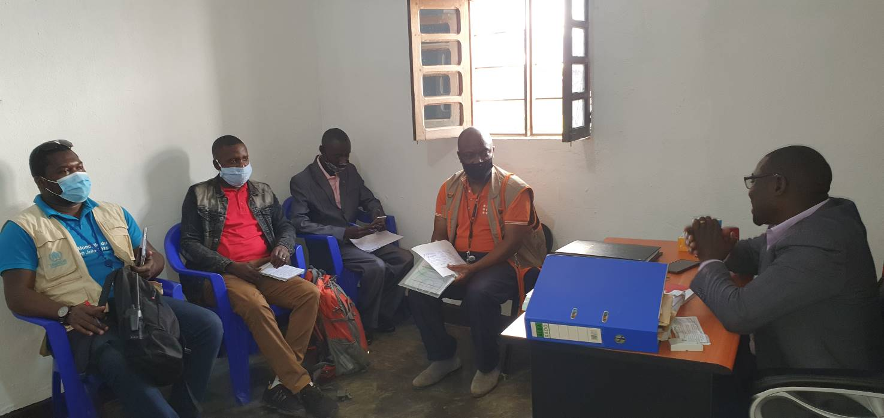
Séance de travail avec Monsieur le Bourgmestre de la commune de Shari

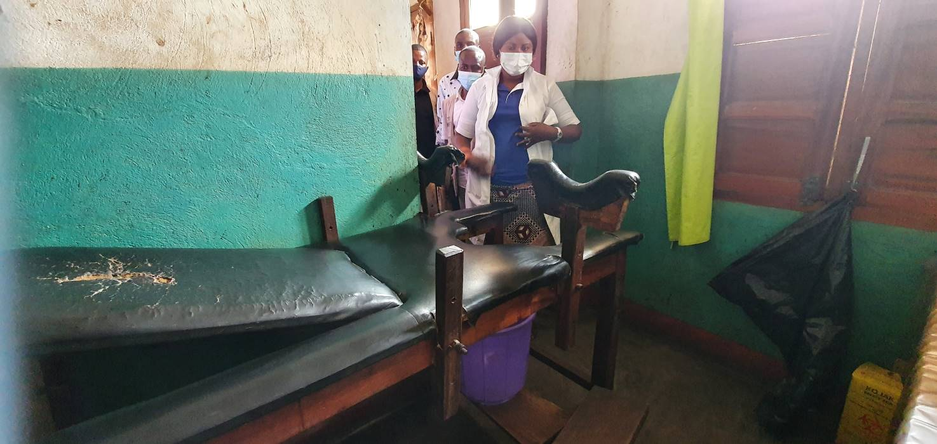
Modèle table d’accouchement en mauvais état au Centre de Santé Simbiliabo

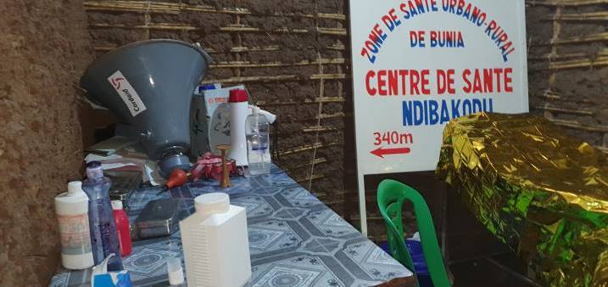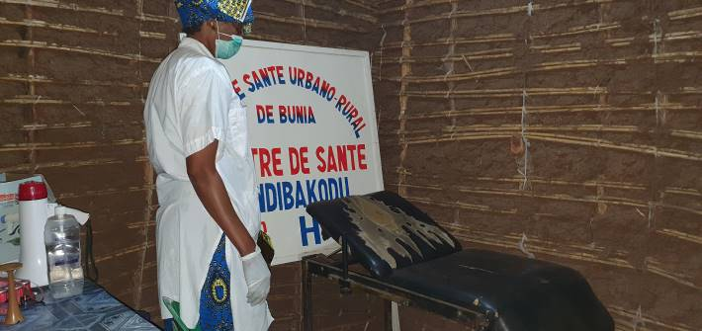
Salle d’accouchement au Centre de santé Ndibakodu l’un de quartier de la ville de Bunia

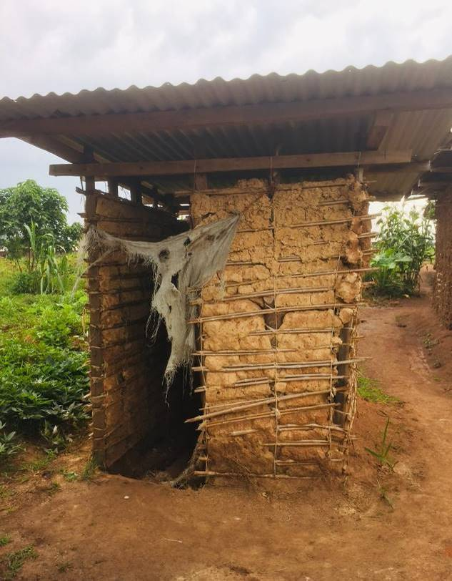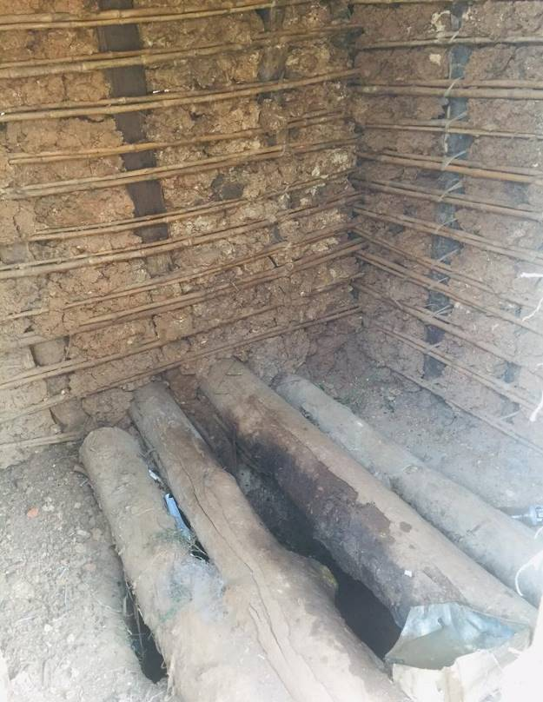
L’unique latrine du Centre de Santé Ndibakodu en mauvais état
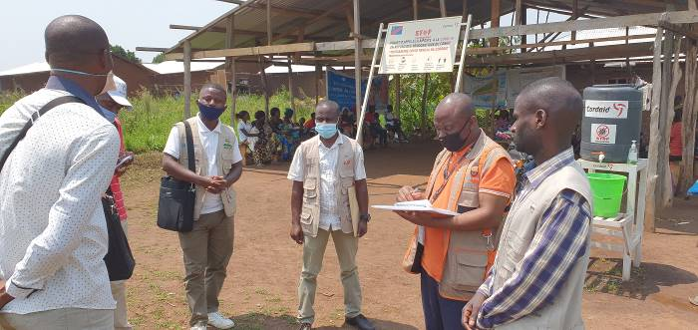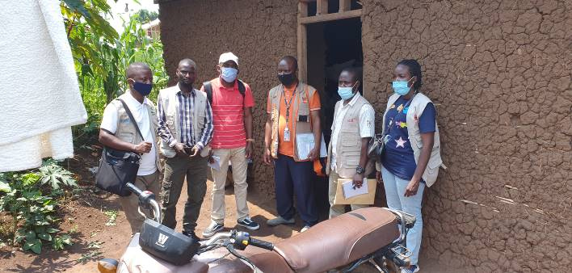
Entretien avec l’Infirmier Titulaire du Centre de Santé Ndibakodu

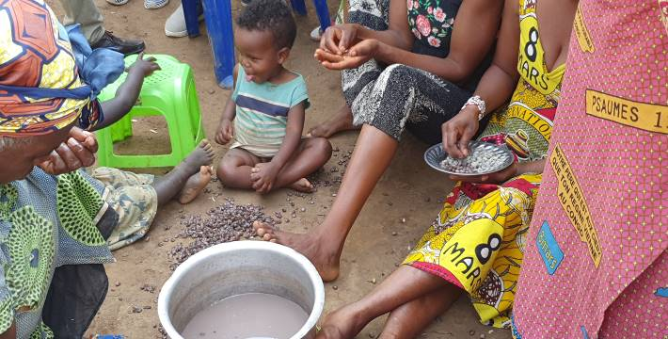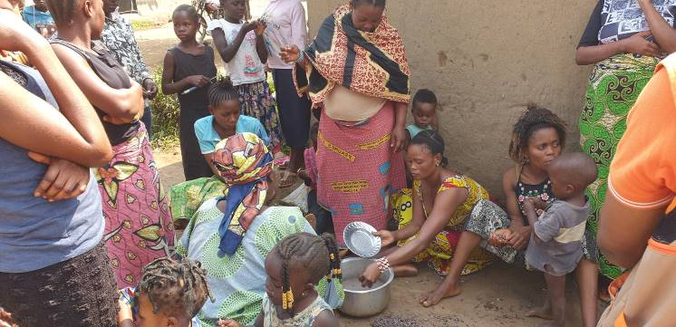
Un groupe des femmes déplacées vivant en famille d’accueil dans le quartier Simbiliabo en train d’éplucher les haricots

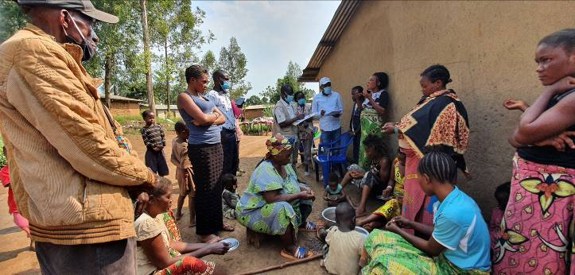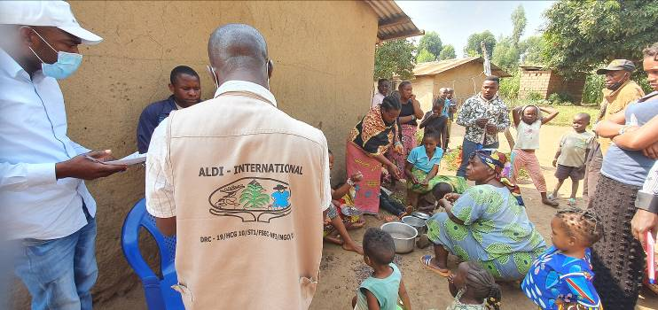
Séance de travail avec les déplacés en famille d’accueil au quartier Simbilyabo en présence du Chef de quartier

Déplacés dans le quartier Bigo (8050 personnes dans le site HGR Bunia et 3824 personnes en famille d’accueil).
Personnel du Centre de santé Simbiliabo 2 femmes et 1 hommes : (1 sage-femme, 1 infirmière et 1 infirmier).
Le point existe au centre de santé grâce au forage fait par l’ONG PPSSP. Cependant, le responsable de la structure fustige la quantité insuffisante de l’eau car le forage n’avait pas atteint la nappe aquifère
La latrine de cette FOSA est en mauvaise état
Réservoir de captage de l’eau de pluie

